第一部分 规划背景

一、“十五”发展的主要成就
“十五”以来，在中国残联的指导和北京市委、市政府的领导下，经过各相关部门、各区县以及广大残疾人和残疾人工作者的共同努力，《北京市“十五”时期残疾人事业发展规划》各项任务全面完成，多项工作实现了创新与突破，首都残疾人事业取得了显著成就。
（一）残疾人状况有了明显改善。共有17万残疾人得到不同程度的康复，为五年任务的142%，康复服务覆盖面达到70%。建立了10个精残农疗基地和成年智障康复基地，使3000多户家庭减轻了精神压力；有5万残疾人得到各种形式的康复救助，实现了白内障复明“无障碍”和聋儿康复“零拒绝。残疾儿童少年义务教育入学率达到98.9%，529名残疾学生考入高等院校，1.5万贫困残疾学生和残疾人子女接受了上学资助。2.4万残疾人参加职业技能和实用技术培训，新安置残疾人就业13578名，有劳动能力和就业愿望的残疾人就业状况进一步改善。40460名残疾人享受最低生活保障，先后有8万多名生活困难的残疾人得到了各级政府补助或专项救助，83%的城镇残疾职工参加了社会保险，87%的农村残疾人参加了新型合作医疗，1553户贫困残疾人家庭在政府资助下改善了住房条件，1.4万农村残疾人通过生产扶持摆脱了贫困，残疾人基本生活得到了保障。

图1：“十五”时期北京市残疾人状况改善示意图
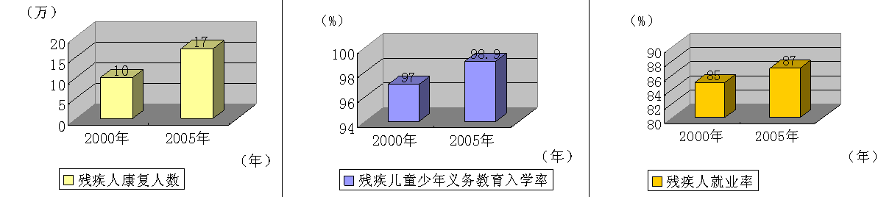

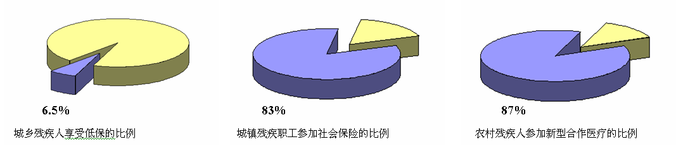

（二）社会环境更加文明。残疾人事业进一步得到各级党委、政府的重视和支持，各级政府残工委积极发挥综合协调作用，将残疾人工作纳入经济社会发展大局和部门职责，为残疾人办好事、办实事、解难事。“全国助残日”、“爱心助残工程”等形式多样的社会助残活动广泛开展，社会募捐款物3000多万元，参与助残的志愿者达到15万人，理解、尊重、关心、帮助残疾人的社会风尚进一步形成，人道主义思想日益深入人心。全市无障碍设施改造达6000多项，成为首批全国无障碍设施建设示范城市。手语研究、信息交流无障碍培训和残疾人网络服务深入开展，为残疾人参与社会生活改善了环境。残疾人事业国际与国内地区的交流日益活跃，残疾人工作的理论创新与实践经验不断丰富。
（三）残疾人合法权益得到保障。残疾人保障法等法律法规得到贯彻落实，在全国率先出台了无障碍设施建设管理地方法规，开展了人大代表执法检查和政协委员视察活动。市政府和有关部门在残疾人生活保障、康复、就业等方面出台了30多项与法律法规相配套的优惠政策，各区县结合实际制定了一系列扶助贫困残疾人的规定。全市共有3.2万残疾人接受了法律维权服务，1000多名残疾人得到了法律援助，残疾人权益保障状况进一步改善。
（四）为残疾人服务的能力和水平不断提高。各级残联组织在城市管理体制改革中得到加强，“代表、服务、管理”职能不断增强，残疾人工作者队伍素质进一步提高。310个街乡镇残联实现了机构和职责单列，208个街乡镇配备了专职理事长，243个街乡镇配备了残疾人协管员，1993个社区和2930个行政村通过民主直选成立了残疾人协会，八城区被授予“全国社区残疾人工作示范区”，26个乡镇被评为“六好乡镇”、273个村被评为“五好村”，基层工作更加扎实有效。残疾人服务设施建设明显加快，建筑面积从“九五”末期的3万平方米增加到8万平方米，新建了市级残疾人康复、就业、体育设施和一批区县残疾人综合服务设施，极大改善了为残疾人服务的条件，成为展示首都形象和残疾人自强风采的窗口。信息化建设取得进展，残疾人工作业务信息网络化和办公自动化程度有了提高。

图2：“十五”期间北京市和区县残疾人服务设施建设示意图
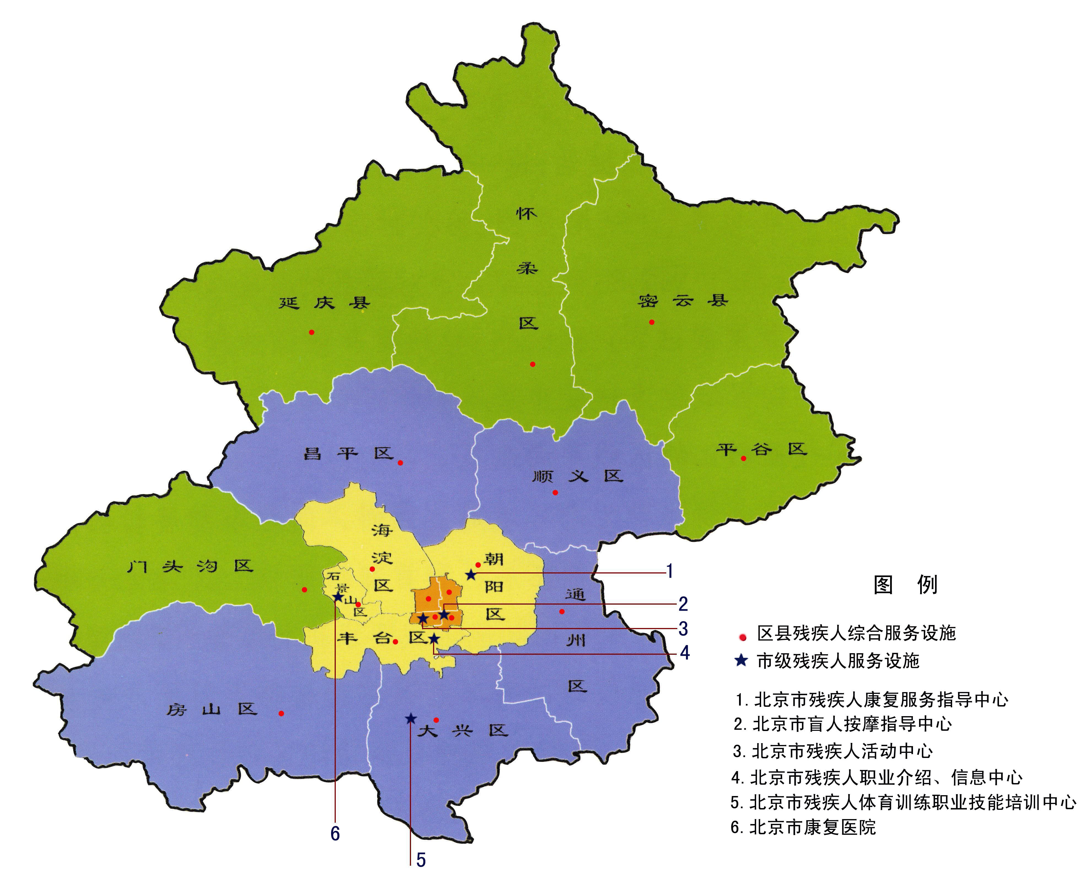

（五）残疾人主体作用得到发挥。残疾人素质教育成效明显，参与社会生活更加广泛。各级人大、政协的残疾人代表和委员有所增加，参政议政水平进一步提高。在社区和村镇层面涌现了1万多名残疾人骨干，成为活跃在基层的残疾人工作重要力量。残疾人学知识、学技能热情日益高涨，培养了一批残疾人技术能手、能工巧匠和创业致富明星。在国内外体育、文艺、职业技能等重要比赛中获得奖牌654枚，展示了残疾人的特殊才能和精神风貌。“迎奥运、展风采、做贡献”活动扎实开展，广大残疾人积极参与首都建设和人文奥运行动，各行各业涌现了一大批自强模范和先进典型。残疾人专门协会工作更加活跃，桥梁纽带作用有效发挥，积极为本类别残疾人开展服务。

二、“十一五”发展面临的机遇和挑战
“十一五”时期，北京市残疾人事业发展面临着前所未有的良好环境和发展机遇；与此同时，在残疾人事业发展过程中，也面临着许多问题和挑战。
（一）有利机遇。落实以人为本的科学发展观，构建社会主义和谐社会首善之区，为残疾人这一社会困难群体平等参与社会生活、共享首都发展成果创造了条件。各级党委、政府更加重视残疾人事业，《中共北京市委关于制定北京市国民经济和社会发展第十一个五年规划的建议》明确要求“积极发展残疾人事业”、“切实保障残疾人的权益”；市委常委会要求建立四级助残网络；市政府先后制定了《关于进一步加快本市残疾人事业发展的意见》和《进一步加强本市扶助贫困残疾人工作的实施意见》，为进一步促进残疾人事业与首都经济社会协调发展提供了契机。推进“新北京、新奥运”战略构想的实现，首都综合经济实力不断增强，将为残疾人事业发展提供更加坚实的物质基础。办好北京奥运会和残奥会，实现“两个奥运，同样精彩”目标，为加快残疾人事业发展创造良好的社会环境。残疾人事业经过20年的发展，初步建立了残疾人工作组织体系、业务体系和政策法规体系，加上首都人才、科技和其他方面的资源优势，也为残疾人事业加快发展提供有力的支持。
（二）问题与挑战。根据1987年全国残疾人抽样调查，我市有残疾人62.2万，这是一个人口众多、特性突出、特别困难的社会群体。由于起步较晚，基础较薄弱，残疾人事业与首都经济社会发展还有不相适应的地方，城乡残疾人事业发展不平衡；残疾人的生活水平与地区平均水平还有较大差距，重度残疾人和一户多残、老残一体家庭的生活还相当困难；残疾人在康复、就业、就医、就学等方面的问题仍然很突出，残疾人社会保障标准较低，覆盖面还不宽；残疾人参与社会生活的环境还存在一些障碍，歧视残疾人、侵害残疾人权益的现象时有发生；残疾人和残疾人工作者整体素质还有待于进一步提高。面对首都经济社会全面快速协调发展的形势，举办一届有特色高水平奥运会和残奥会的要求以及广大残疾人日益增长的物质文化需求，进一步加快发展残疾人事业，是一项十分紧迫而繁重的任务。

第二部分 指导原则和总体目标

一、指导原则
“十一五”时期，残疾人事业发展要坚持以邓小平理论和“三个代表”重要思想为指导，全面落实科学发展观，以“新北京、新奥运”为动力，以提高残疾人的生活水平为根本出发点，抓住机遇，开拓创新，加快改善残疾人的康复、教育、就业和社会保障等状况，进一步丰富残疾人精神文化生活，营造更加文明的社会环境，促进残疾人平等参与社会、共享社会物质文化成果，使残疾人事业在总体上与首都经济社会的发展相适应，与和谐社会首善之区建设相协调，为首都改革发展稳定做出更大贡献。
未来五年，残疾人事业发展要注意把握好以下几个方面：
—— 坚持用以人为本，全面、协调、可持续的科学发展观统领残疾人事业发展，全心全意为残疾人服务,努力实现好、维护好、发展好残疾人的利益，为残疾人的生存和发展创造良好的环境。
—— 坚持将残疾人事业纳入首都经济社会发展大局，统筹规划，兼顾特性，同步实施，协调发展，加大投入和保障力度，确保残疾人事业加快发展。
—— 坚持以政府为主导、全社会广泛参与的原则,充分发挥各级政府残疾人工作委员会的作用，将残疾人工作纳入各相关部门职责范围，各司其职，密切配合;广泛动员社会力量，利用社会资源，形成关爱残疾人的长效机制。
—— 坚持求真务实、持续推进、突出重点、分类指导的原则,从实际出发，重视城乡区域差异和各类别残疾人的需求差别，加大对农村山区和贫困残疾人的工作力度。
—— 坚持依法发展残疾人事业，维护残疾人权益，使残疾人工作走上法制化轨道。
—— 坚持发挥残疾人组织的桥梁纽带作用，恪守“人道、廉洁、服务、奉献”的职业道德;激励广大残疾人自强不息的精神，进一步发挥残疾人在事业发展中的主体作用。

二、总体目标
（一）残疾人状况显著改善，生活质量有较大提高。残疾人收入与地区平均水平的差距进一步缩小，城市残疾人人均可支配收入和农村残疾人人均纯收入年均实际增长6%以上。城镇残疾职工社会保险、农村残疾人养老保险和合作医疗的覆盖率基本达到全市水平，贫困残疾人和重残无业的残疾人得到更好的保障。5万人次残疾人得到职业培训，新增残疾人就业1万名，1.2万农村贫困残疾人通过劳动扶持生活明显改善。实现“人人享有康复服务”目标，有康复需求的残疾人康复服务覆盖面达到100%。
（二）残疾人综合素质普遍提高。残疾人教育体系更加完善，有就学能力的适龄残疾儿童少年义务教育入学率达到99%以上，残疾学生接受高级中等和高等教育的权利得到保障。残疾人职业技能和生活能力进一步增强，文明素质明显提高，自身潜能得到更好发挥。
（三）残疾人社会参与更加广泛。有20名以上残疾人的社区和村全部建立健全残疾人协会组织，培养1.5万名基层残疾人骨干。残疾人在各级人大、政协、残联组织和基层群众组织中的人数比例进一步提高，参政议政能力进一步增强，在社会和残疾人事业中的作用发挥更加明显。经常参加全民健身活动的残疾人达到30%，力争在北京残奥会等重大国际比赛上创造良好成绩。
（四）残疾人各项权益得到保障。保障残疾人的政策法规更加完善，各项法律法规得到贯彻，残疾人法律服务网络进一步向社区、村镇延伸，贫困残疾人法律援助受助率达到100%，残疾人合法权益得到更好保障。城市无障碍环境显著改善，到2008年城市设施无障碍和信息交流无障碍建设能够满足举办奥运会、残奥会的要求。
（五）关爱残疾人的长效机制基本形成。残疾人事业与首都经济社会发展更加协调，融入社会管理和公共服务更加充分，市、区县、乡镇、社区（村）四级助残服务网络和多形式助残服务体系更加完善，残疾人社区服务覆盖率达到95%以上。以政府为主导、全社会广泛参与的工作机制进一步健全，扶残助残的环境更加文明。残疾人组织体系更加完善，残疾人工作者、基层残疾人骨干和社区志愿者三支队伍建设明显加强。残疾人服务设施进一步完善，为残疾人服务的能力显著增强。

专栏1：“十一五”期间残疾人事业发展主要指标:
城市残疾人人均可支配收入和农村残疾人人均纯收入年均实际增长6%以上；
有康复需求的残疾人（约38万）康复服务覆盖面达到100%；
为8万名贫困残疾人提供康复救助；
有就学能力的适龄残疾儿童少年义务教育入学率达到99%以上；
残疾人职业培训5万人次；
新安置残疾人就业1万名；
城镇残疾职工社会保险参保率达到100%；
有效扶持农村贫困残疾人1.2万名；
农村残疾人合作医疗参合率达到95%；
资助农村贫困残疾人家庭翻建危旧房1000户；
经常参加全民健身活动的残疾人达到30%；
力争在北京残奥会上夺取2枚金牌；
城市大型公共设施和奥运场馆无障碍设施建设改造率达到100%；
20名以上残疾人的社区和村建立残疾人协会组织达到100%；
培养基层残疾人骨干1.5万名；
贫困残疾人法律援助受助率达到100%；
残疾人社区服务覆盖率达到95%以上。

第三部分 主要任务和措施

一、加强康复工作，实现人人享有康复服务
康复是帮助残疾人恢复和补偿功能，增强生活自理和社会适应能力，平等参与社会生活的基础。“十一五”期间，残疾人康复工作要贯彻落实市政府批转的《关于进一步加强本市残疾人康复工作的意见》（京政办发〔2002〕57号），2008年，城区和近郊区有需求的残疾人康复服务覆盖面达到90％以上，远郊区县达到85％以上；2010年实现有康复需求的残疾人“人人享有康复服务”。

专栏2：残疾人“人人享有康复服务”
残疾人“人人享有康复服务”，是指有康复需求的肢体、视力、听力、言语、智力、精神等各类残疾人有条件、有能力接受基本的康复服务，实现功能上的改善和能力上的提高。康复服务具体包括医疗康复、职业康复、教育康复和社会康复，其中社区康复是实现“人人享有康复服务”的基础。国家提出，到2015年实现残疾人“人人享有康复服务”。北京市政府提出，到2010年实现残疾人“人人享有康复服务” 。根据2004－2005年我市开展的残疾人康复需求评估调查，全市有康复需求的残疾人有38万名。

1. 建立康复服务支持体系。各级政府和卫生等行政部门根据残疾人康复需求目标，制定相关政策、法规，并将康复工作纳入部门职责之中，形成长效机制。加强康复服务机构建设，建设一所集康复、托养和生活技能训练等功能为一体的北京市智力残疾人康复养护中心，建立北京市残疾人辅助器具中心，增强市级康复机构的服务功能。完善区县康复服务指导中心的建设，巩固完善现有的10所农疗基地，新建4－8所精神残疾人防治康复工疗或农疗基地；区县残疾人综合服务设施至少有200平米用于康复服务。在二级以上医疗机构设置康复科（室）；街道、乡镇和村（居）委会都要依托社区卫生服务中心、乡镇卫生院、社区卫生服务站或其他公共福利设施，建立健全康复站（点），形成区域康复资源的合理布局。

图3：北京市各类别残疾人康复需求分布图

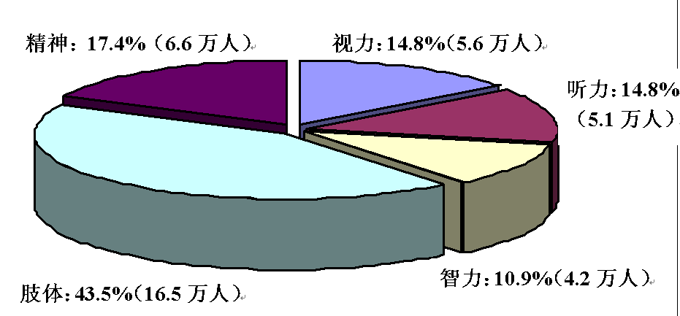

2. 完善康复管理和服务网络。加强对康复工作的组织领导，切实将其纳入社区建设和基层卫生工作，形成以专业康复机构为骨干、社区为基础、家庭为依托的社会化康复服务体系。加强康复工作的科学化、规范化管理，建立残疾人人人享有康复服务评价指标体系，开展年度监测与评价。
3. 大力开展社区康复。开展创建全国社区康复示范区和社区康复达标区活动，制定社区康复标准，将社区康复纳入和谐社区和谐村镇建设折子工程和评价指标体系，全面推进残疾人社区康复工作。整合利用社区资源，为残疾人在社区和家庭提供康复医疗、心理疏导、康复护理、知识普及、亲友培训、训练指导、用品用具供应及咨询转介等多种康复服务。2007年底以前，全市社区和村镇建立完善残疾人康复需求和服务档案，2008年，残疾人社区康复落实面达到85%以上，2010年达到100%。加强对社区康复工作的指导，根据智力残疾人、精神残疾人的特殊需求，为在社区开展“手拉手”职业康复站等康复服务项目提供技术支持。
4. 积极实施重点康复工程。开展听力、智力、脑瘫和孤独症等残疾儿童康复训练和康复服务，巩固白内障复明无障碍建设成果，对6.6万在册精神残疾人继续开展“社会化、综合性、开放式”的防治康复服务，推广成年智力残疾人康复和技能训练，开展肢体残疾康复训练服务和低视力患者视觉功能训练，加强残疾人辅助器具的服务和研发工作。
5. 加强康复救助工作。制定残疾儿童康复救助办法，建立康复专项救助制度。对贫困残疾人接受白内障复明手术、精神残疾康复、智力残疾技能训练、肢体功能训练、听力言语康复训练、助视器验配、假肢矫形器装配以及辅助器具配用等康复服务，给予费用减免或补助。到2010年，为8万名特殊困难的残疾人提供各种形式的康复救助。
6. 发展民办残疾人康复事业。研究制定扶持政策和管理办法，鼓励社会力量兴办残疾人康复、托养等福利服务设施和服务事业。在巩固已有20所民办残疾人康复机构的基础上，再发展一批残疾人康复养护机构。
7. 加强康复人才队伍建设。建立社区康复员和康复协调员队伍，广泛开展康复专业知识和技能培训，并纳入卫生部门的继续教育，实行康复技术相关人员的资格认定和岗位培训，建立持证上岗制度。争取到2008年，社区康复员持证上岗率达到70%，2010年达到100%。
8. 加强康复科研工作。依靠科技力量，发挥残疾人康复协会作用，开展可能致残性疾病的早期预防研究以及康复相关技术研究，普及推广应用适宜技术和新技术，为降低疾病致残率、提高残疾人康复率提供有力的科技支撑。
9. 加强残疾预防工作。开展婚前教育和孕前教育，健全出生缺陷干预体系，建立儿童残疾筛查、诊断、干预和康复网络系统，积极做好残疾儿童早期干预工作。利用媒体开展与残疾人康复工作有关的公益宣传服务，广泛开展“爱耳日”、“爱眼日”、“精神卫生日”等健康教育和科普宣传活动，普及残疾预防知识，提高社会公众和残疾人的自我保健和康复意识。加强劳动保护、交通安全等工作，减少各类致残事故的发生。

二、大力发展残疾人教育，提高残疾人整体素质
提高残疾人受教育水平，是残疾人全面实现自身价值的基本条件和关键措施。“十一五”期间，要通过开展随班就读和特殊教育，在普及残疾人义务教育，使有就学能力的残疾人义务教育入学率达到99%以上的同时，基本普及残疾儿童学前教育和残疾少年高中阶段教育，切实保障残疾学生接受高等教育的权益。

专栏3：残疾人教育与特殊教育
残疾人教育是对视力、听力、言语、智力、肢体有残疾的人实施的教育，它包括学前教育 、基础教育、高等教育、职业技术教育和成人教育。特殊教育是对有特殊需求的人实施的教育，在教育过程中，需要有特殊的教具、学具和特殊的教学方式。目前在我国，特殊教育是指对视力、听力、言语、智力有残疾的人和有多重残疾的人实施的教育。到2005年底，北京市公办特教学校达到23所（其中盲校1所，聋校5所，培智学校17所），北京联合大学特殊教育学院专门为听力和视力残疾人提供高等特殊教育。“十一五”期间，既要重视残疾人在普通学校随班就读，更要大力发展特殊教育。

1. 进一步完善残疾人教育体系。各级政府和教育行政部门要将残疾人儿童少年纳入当地义务教育体系，统筹安排，同步实施。完善以随班就读为主体、特教学校为骨干的特殊教育体系，健全和完善随班就读支持保障体系，开展随班就读优秀学校争创活动。通过在公立普通幼儿园开展随园就读，建立残疾儿童幼儿园，在特教学校附设学前班，基本普及2－3年学前教育。将农村地区、偏远山区作为重点，确保适龄的残疾儿童少年都能依法接受义务教育。发展残疾人普通高中和职业高中教育，使视力、听力、言语和轻度智力残疾学生义务教育后能够接受高中教育和职业教育。把北京联合大学特教学院办成国内高水平的特殊教育学院；拓展残疾人成人教育和远程网络教育，畅通残疾人接受高等教育的考试、体检和录取等渠道，满足残疾学生接受高等教育和继续教育需求。
2. 改善特教学校办学条件。颁布实施特教学校办学条件标准，加强特教学校特别是10个郊区县农村特教学校建设。进一步加强随班就读资源教室以及特教学校现代教育技术设备、无障碍设施和康复设施建设。扶持民办特殊教育学校发展。
3. 加强特教师资队伍建设。对特殊教育学校和随班就读教师完成一轮专业培训，提高中、小学特教教师学历水平，到2010年，使90%以上的小学特教教师达到专科学历，85%的初中特教教师达到本科学历。建立表彰奖励制度，对表现突出的优秀特教教师进行表彰，纳入全市定期开展的优秀教师表彰范围。加强特殊教育科学研究，提高特教教育质量。
4. 完善残疾人教育扶助政策。继续实施扶残助学工程，积极开展“春雨行动”等助学活动，多形式帮助贫困残疾学生和残疾人家庭子女完成学业。对为重度残疾人送教上门的教师给予适当补助。

三、加强职业培训和就业服务，促进残疾人就业
就业是民生之本，是残疾人改善生活状况，实现自强自立的主要途径。“十一五”期间，城镇新安置残疾人就业1万名，农村残疾人稳定就业达到5万名，残疾人职业培训和就业服务环境显著改善。
1. 多渠道、多层次、多形式促进残疾人就业。各级政府和劳动保障等部门要依据国务院颁布实施的《残疾人就业条例》，结合实际，采取措施，依法全面推进残疾人就业和再就业工作。认真落实《北京市按比例安排残疾人就业办法》，积极推进残疾人分散按比例就业。鼓励社会各方面依法兴办福利企业，稳定和发展残疾人集中就业。大力扶持残疾人个体就业、自愿组织起来就业和在社区实现就业。扶持重残人在家庭从事手工艺品生产，建立1到2个有一定规模的残疾人手工艺品展卖窗口，疏通残疾人产品销售渠道。通过采取开发公益性岗位、创业指导、资金扶持、税费减免、社会保险补贴等措施，帮助残疾人实现就业。在推进城乡一体化进程中，帮助和促进农村残疾人到二、三产业就业。
2. 加强职业技能培训。各培训机构、残疾人职业培训中心应当采用“学三、会二、专一”的培训策略，开展定岗、定向培训和职业技能培训，培训残疾人5万人次（其中城镇残疾人1万名），培训后推荐就业率达到60%以上。发挥市残疾人职业培训中心的作用，认定30－50家市级残疾人职业培训基地，对贫困残疾人按规定落实培训补贴。每年举办一次残疾人职业技能比赛和展能活动，争取在2007年第三届全国残疾人职业技能竞赛和第七届国际残疾人技能竞赛中取得好成绩，培养一批残疾人技术能手。
3. 开展系列化就业服务。全面开展残疾人失业登记，将残疾失业人员纳入全市就业困难人员管理范围，提供免费的就业服务。制定残疾人就业服务机构服务标准和就业服务人员行为规范。完善三级残疾人就业信息网络，推行残疾人就业能力评估，形成残疾人求职登记、职业能力测评、职业鉴定、职业指导、职业介绍一条龙服务，促进残疾人就业。
4. 稳定和发展盲人按摩事业。加强盲人保健按摩行业管理，规范盲人保健按摩市场，实施盲人保健按摩品牌战略，维护盲人按摩师的权益。开发盲人医疗按摩就业岗位，全方位为盲人创造就业机会。对盲人按摩人员进行专业培训，提高盲人按摩师的技能，盲人按摩师持证上岗率达到100%，高级职业资格以上的盲人按摩人员达到60%以上。
5. 建设残疾人职业康复劳动机构。积极在社区建立支持性、保护性的“手拉手”职业康复站，妥善安排智力残疾人、精神残疾人和中、重度残疾人进行技能培训和职业康复劳动。2008年前在城八区试点建立10个残疾人职业康复站，取得经验后逐步在全市社区推广。

专栏4：“手拉手”职业康复站
“手拉手”职业康复站，是指利用社区服务设施建立的为智力残疾人、稳定期精神残疾人和其他中重度残疾人提供生活技能训练、职业技能训练、康复训练和托管养护等综合性服务的职业康复劳动机构。职业康复劳动，旨在帮助智力残疾人、精神残疾人解决就业难、职业康复难的问题。残疾人通过在社区参加职业康复劳动，增强自理生活和社会适应的能力，并获得一定的劳动报酬，进一步改善生活质量，促进残健融合和社会和谐稳定。“十一五”期间，要大胆探索，积极争取政策支持，利用一部分残疾人就业保障金，并鼓励社会资本投入，使职业康复站建设取得成效。

6. 完善促进残疾人就业和扶助的政策措施。积极推动和做好地税部门代征残疾人就业保障金工作，着重研究解决残疾人就业、培训、职业康复和劳动保障问题。制定相关政策，加大对集中安置残疾人就业的福利企业、残疾人社区就业和个体从业的扶持力度，确保残疾失业人员享受到就业困难人员优惠政策，满足有劳动愿望和劳动能力的残疾人对就业环境、条件的特殊需求，进一步拓宽就业渠道，促进残疾人潜能的发挥。将按比例就业纳入劳动监察，检查督促用人单位全面落实劳动、社会保险和保护残疾人就业政策，切实保障残疾人劳动者的合法权益。

四、加强社会保障工作，保障残疾人的基本生活
残疾人的社会保障，是健全和完善首都社会保障制度的重要内容，也是残疾人共享首都经济社会发展成果的具体体现。“十一五”期间，要贯彻市政府《关于进一步加强扶助本市贫困残疾人的实施意见》（京政办发〔2005〕20号），不断完善社会保障有关政策，逐步提高残疾人的社会保障水平，努力使贫困的、残疾程度较重的和农村的残疾人基本生活得到更好的保障。

图4：“十一五”期间残疾人社会保障示意图
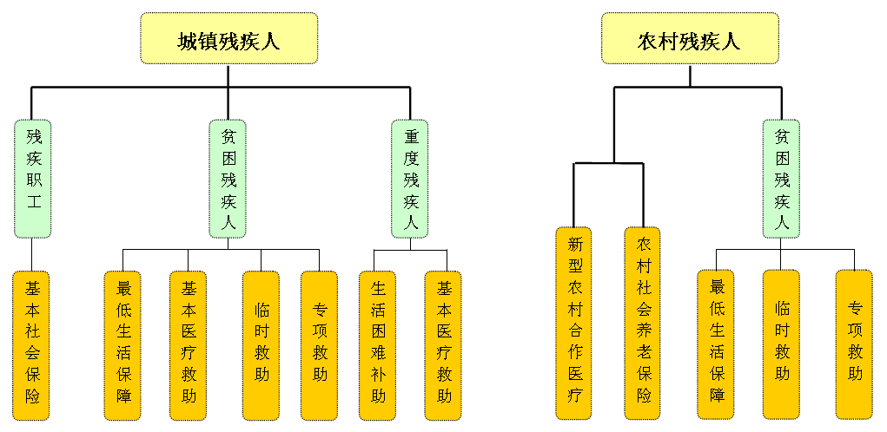

1. 落实社会保障有关政策。各级政府和有关部门要切实将残疾人纳入社会保障和社会救助体系建设，并给予特殊考虑。完善残疾人参加养老、医疗等社会保险的优惠配套措施，确保城镇残疾职工全部参加社会保险，鼓励城镇个体从业人员参加社会保险。鼓励和支持残疾人参加农村社会养老保险，对参加农村养老保险的残疾人，在保险费补贴上给予适当照顾。通过资助等方式，到2010年，使95%的农村残疾人参加新型合作医疗。
2. 进一步完善低保分类救助制度。在做到“应保尽保”的基础上，针对残疾人家庭的特殊困难，确定适当的调整系数，使重度残疾、老残一体和一户多残等困难家庭得到更多的救助。鼓励各区县结合实际制定贫困残疾人生活救助政策，探索建立专门针对重度残疾人的生活保障制度。
3. 做好医疗、住房等专项救助工作。通过落实城乡医疗救助制度，使城乡特困残疾人得到医疗救助。扩大医疗救助范围，将享受生活困难补助的重度残疾人纳入医疗救助范围。有条件的区县可以采取设立残疾人医疗、康复救助基金等多种形式，帮助残疾人解决医疗困难问题。进一步增加精神卫生经费投入，满足贫困的和无医疗保障的精神残疾人免费服药需要。继续实施安居助残工程，落实城镇廉租住房政策，优先帮助农村贫困残疾人家庭翻建维修危旧房，有计划完成1000户危旧房改造任务。对生活遇到特殊困难的残疾人按照政策实施临时救助和应急救助，做好因自然灾害、意外伤害而致贫、返贫残疾人的救助工作。
4. 积极拓展社会服务。切实将残疾人纳入社区服务范围，区县、街道和乡镇的公共福利服务设施逐步开展残疾人托养服务；积极利用社区（村）日间照料室、“老年星光之家”等现有设施提供托残和生活照料服务。“十一五”期间，每个街道都要开展托残服务，争取开展托残服务的社区达到20－30%。鼓励社会力量兴办残疾儿童、残疾老年人服务设施和重度残疾人的托养机构。

五、加大对农村残疾人扶持力度，提高农村残疾人生活水平
做好残疾人扶贫工作，扶助农村残疾人脱贫致富，是社会主义新农村建设的重要组成部分。“十一五”期间，要扶持1.2万农村残疾人脱贫，帮助7500名农村残疾人接受实用技术培训，稳步提高农村残疾人的经济收入和生活水平。
1. 加强农村残疾人扶贫开发工作。各级政府要将扶助贫困残疾人纳入新农村建设工作规划，统筹安排，统一实施。针对农村特点，在稳定已有32个扶贫助残基地的基础上，“十一五”期间再建立50个扶贫助残基地，直接安置和辐射带动农村残疾人劳动脱贫致富。鼓励残疾人参加农村经济合作组织，推广公司加残疾人扶持户的发展模式，为符合条件的残疾人提供小额贷款，帮扶措施到户到人，帮助残疾人发展种养业和多种经营。市和区县要安排专项扶持资金，为残疾人提供小额贷款贴息或者直接扶持到户，区县、乡镇政府要在项目、政策、资金和措施上给予扶持。加强农村残疾人的实用技术培训，鼓励残疾人学技能、长才干，注重发挥科技在扶贫助残中的作用。
2. 做好山区残疾人的扶持工作。帮助山区残疾人种养业、农林产品加工业和民俗旅游业，使山区残疾人增收。结合北京建设生态涵养区的功能定位，优先将山区低收入的残疾人及其家庭成员安置在护林员岗位。市级残疾人扶持资金重点向山区倾斜，优势项目首先考虑山区残疾人。
3. 开展对口帮扶活动。组织各级政府机关、团体、企事业单位、其他经济组织和个人，采取“一助一”、“多助一”等多种形式，扶持农村和山区贫困残疾人家庭，帮助他们解决生产生活中遇到的困难和问题。“十一五”期间，帮扶率达到100%。

六、广泛开展残疾人文化体育活动，丰富残疾人精神生活
丰富、活跃残疾人群众文化体育生活，发展残疾人特殊艺术和竞技体育，是激励残疾人自强不息的重要形式，也是实现人文奥运的客观要求。“十一五”期间，要以办好奥运会、残奥会为契机，深入开展残疾人群众文体活动，培养优秀残疾人文体人才，争取在国内外重大文体赛事中取得优异成绩，为祖国和首都争光。
1. 广泛开展群众性文化体育活动。将残疾人群众文体活动纳入和谐社区建设，鼓励和吸引残疾人参加形式多样、健康有益的社区文化、艺术、健身、娱乐等活动，开发残疾人群众性体育项目。以特教学校为重点，活跃校园文化体育，促进残疾人文体人才的选拔和培养。落实《全民健身计划》，2010年残疾人体育人口达到30%。发展基层特奥运动，新培养特奥运动员1.5万人。贯彻《人文奥运行动计划实施意见》，组织残疾人参加奥林匹克文化艺术节和健身节。
2. 公共文化体育机构为残疾人提供服务。各级政府和文化体育行政部门要采取措施，鼓励、支持各类公共文化体育设施管理机构，普遍对残疾人开放，并提供特别服务和优惠。全民体育健身设施建设充分考虑残疾人参加体育锻炼的需求。支持区县图书馆设立盲人图书室，区县残疾人活动中心设立文化阅览室。
3. 实施“残奥争光计划”。发挥市残疾人体育协会和

专栏5：残疾人奥运会
残疾人奥运会（Paralympic Games，简称“残奥会”），是由国际奥委会和国际残疾人奥林匹克委员会主办的、专为残疾人举行的世界大型综合性运动会。2008年，北京举办第29届奥运会两个星期后，将举办第13届残疾人奥运会。这是第一次残奥会不仅在奥运会相同城市举行，并使用相同的运动场馆和设施，残奥会组委会与北京奥运会组委会也是同一个机构。预计届时将有包括4000名运动员、2000名官员和近1000名技术官员以及3万名志愿者参与赛事。北京残奥会设置正式比赛项目
19个大项。
市残疾人体育训练中心的作用，加强对年轻残疾人运动员的选拔、训练和培养，建立一支稳定的教练员、裁判员队伍，发展优势项目，办好第七届北京市残疾人运动会，组团参加第七届全国残疾人运动会、第四届全国特奥会，争取在北京残奥会、上海国际特奥会、“远南”运动会和世界聋人运动会等国内外体育赛事上取得好成绩。
4. 发展残疾人特殊艺术。培养残疾人特殊艺术人才，组织各类残疾人文化艺术比赛，推动残疾人文艺进社区，逐
步使特殊艺术在残疾人中得到普及。创编演出一批有影响的文艺节目，反映残疾人的精神生活。组织好“第三届、第四届北京市社区残疾人艺术汇演”、“北京市残疾人文化节”，组团参加“第七届全国残疾人艺术汇演”和“第五届特教学校学生艺术汇演”，争取优异成绩。加强对残疾人艺术团的管理和服务，促进特殊艺术健康发展。

七、营造文明和谐的社会环境，促进残疾人平等参与社会生活
大力弘扬人道主义思想，积极营造残疾人平等参与社会生活的社会环境，是发展残疾人事业的重要条件。“十一五”期间，要以举办残奥会为契机，以落实市委常委会关于建立四级助残网络和关爱残疾人长效机制为重点，进一步在全社会形成理解、尊重、关心、帮助残疾人的良好风尚。
1. 大力弘扬人道主义思想。结合《新时期残疾人事业宣传提纲》，通过新闻媒体深入宣传残疾人事业，传播人道主义思想和现代文明社会新残疾人观。加强对科学发展观、和谐社会与残疾人事业发展的理论和实践研究。
2. 深入宣传北京残奥会和首都残疾人事业。2008年前，各级残联组织要协调有关部门，继续开展以“残奥我知道、残奥我行动、残奥我奉献”为主题的大型系列活动，加大对北京残奥会和残疾人事业的宣传力度，提高全社会扶残助残意识。积极引导残疾人开展“迎奥运、讲文明、树新风”活动，树立和落实社会主义荣辱观，促进残疾人文明素质的提高。
3. 大力开展社会助残活动。认真组织“全国助残日”、“国际残疾人日”等活动，深入实施“六大爱心助残工程”，广泛动员社会开展志愿者助残、红领巾助残、贴心人服务队助残、军警民共建等活动，将社会助残活动纳入文明城区以及和谐社区、和谐村镇建设内容，形成社区助残工作网络。
4. 广泛开展残疾人社会公益活动。各类慈善机构、公益组织、民间团体积极开发社会资源，促进公众助残。发挥残疾人社会公益组织的作用，不断开拓募捐渠道，吸引社会资金，促进残疾人公益事业的发展。建立3万人的北京残奥会志愿者队伍，形成一支高素质的长期为残疾人服务的志愿者队伍。
5. 开展国内外交流与合作。发挥残疾人组织的优势，开展与国际和港澳台残疾人组织和慈善机构的交流，学习借鉴先进经验，宣传首都残疾人事业，树立首都良好形象。

八、推进无障碍建设，方便残疾人参与社会生活
无障碍环境，是残疾人走出家门、参与社会生活的基本条件，也是方便老年人、妇女儿童和其他社会成员的重要措施。“十一五”期间，城市无障碍设施建设要满足奥运会、残奥会的基本要求，努力为残疾人等群体创造安全、方便的无障碍环境。
1. 加强无障碍设施建设。各级政府，规划、建设等行政部门和相关单位要贯彻《北京市无障碍设施建设和管理条例》，落实奥运倒排期折子工程。制定城市无障碍设施建设规划导则以及相关行业、系统无障碍设施建设规划分则。

专栏6：无障碍设施建设与残疾人奥运会
根据《北京奥运行动总体规划》和北京奥组委向国际奥委会所作的承诺，奥运会场馆及其相关设施建设充分考虑残疾运动员和残疾人观众的特殊要求；残奥会使用的19个比赛场馆，将充分考虑残疾人奥运会的需要，实施无障碍设计，并根据残疾人的特殊要求，配备光电、声响等设备，方便他们参加各类比赛；奥运村的所有相关设施也将采用无障碍设计。奥运场馆及周边地区、重要旅游景点、交通枢纽等作为2008年前北京城市无障碍设施建设改造的重点。无障碍设施将成为奥运会留给北京的重要遗产。

2008年前，以奥运会场馆、交通、旅游、公共服务设施为重点，落实相关规划和年度改造台帐，加快无障碍设施建设和改造进度。确保新建的城市道路、公共建筑、居住区和公共交通设施，特别是奥运场馆及辅助设施，实现无障碍要求；有计划完成全市重点景区、城市公共交通枢纽站点，公共服务设施和服务窗口的无障碍改造任务。
2. 发展信息和交流无障碍。实施字幕工程，公共电视台逐步增加手语新闻和字幕节目。公共信息设施提供字幕信息和语音提示系统，逐步完善短信报警、急救等服务功能。到2008年，对3000名窗口行业服务人员进行手语培训。研制推广适合盲人、聋人的通讯设备，推进网络服务的无障碍。
3. 加强对无障碍设施的管理。将无障碍设施的维护和管理纳入城市管理执法部门工作内容，实行动态管理，经常检查设施使用情况，坚决杜绝和制止破坏、损毁、占用无障碍设施的现象，不断提高管理水平。
4. 强化无障碍监督。定期组织市人大代表、政协委员对城市无障碍设施建设进行监督检查，2007年要协调市人大开展一次集中的执法检查。成立无障碍促进会，健全以残疾人、老年人为主体的、专兼结合的无障碍监督员队伍，建立长效监督机制。
5. 加强无障碍产品的研发和推广。建立无障碍资源中心和无障碍网络信息系统，制定无障碍产品地方检测标准，出台相关优惠政策，促进无障碍产品的研发和推广。
6. 开展无障碍宣传和教育。大力宣传无障碍法规和知识，将无障碍设计规范和技术要求纳入专业人员培训内容，纳入规划师、建筑师职称评定内容，纳入高等学校相关专业课程，纳入中小学生义务教育内容，组织相关部门管理人员和监督员进行无障碍培训，不断提高全社会的无障碍意识。

九、加强法制建设，依法维护残疾人的合法权益
依法维护残疾人的各项合法权益，是残疾人工作的主题，是全社会的义务。“十一五”期间，要进一步完善残疾人事业政策法规体系，提高残疾人法律救助和维权服务的能力，依法保障残疾人合法权益。
1. 完善残疾人事业的法规体系。根据修订《中华人民共和国残疾人保障法》的基本精神，推动修改《北京市实施<中华人民共和国残疾人保障法>办法》；出台《北京市精神卫生条例》；结合《残疾人就业条例》、《残疾人教育条例》和《康复条例》的出台，研究制定本市贯彻落实的办法。
2. 加大执法检查力度。积极配合人大、政协定期进行执法检查、专题调研和视察。各级政府残疾人工作委员会定期和不定期组织有关部门对残疾人工作和残疾人权益保障状况进行专项检查。
3. 开展法律援助和维权服务。各级司法行政部门和残联组织要继续实施法律维权助残工程，健全基层残疾人维权网络和法律维权志愿者队伍，街道、乡镇和50名以上残疾人的社区、村建立残疾人法律援助工作站，评选表彰一批残疾人维权示范岗，推行律师值班、入户维权、网上服务等行之有效的措施，为残疾人提供优先、优惠、优质服务，维护残疾人的合法权益。
4. 加强法制宣传和教育。将与残疾人相关的法律法规纳入“五五”普法内容，向全社会广泛宣传《残疾人保障法》等法律法规。加强残疾人法制教育，引导残疾人学法、知法、守法，提高依法维权的意识和能力。贯彻《信访条例》，积极做好残疾人群体的稳定工作。

十、加强信息化建设，利用现代信息技术为残疾人事业服务
加强信息化建设，是“数字北京、电子政务”的整体要求，是加快发展残疾人事业、实现残疾人事业现代化管理的基本条件。“十一五”期间，要以业务管理系统开发、网络应用和服务为重点，提高残联系统信息化服务水平。
1. 完善残联系统信息化体系和网络应用平台。在市信息化工作领导小组办公室的指导下，进一步统一标准和规范，制定合理的信息资源交换体系。依托市政务专网，实现各级残联网络覆盖率达到100%，宽带接入率达到90%。推进区县和街乡镇残联办公自动化建设。
2. 建立相互衔接的业务信息管理系统。推进残疾人业务领域信息管理、统计和决策实现电子化、网络化，全面提高工作效率。
3. 建立残疾人基础信息数据库。做好第二次全国残疾人抽样调查工作，研究开发相关软件，争取在2007年建立残疾人基础信息数据库，实现系统内部数据共享。
4. 加强市和区县残联网站建设。整合信息资源，扩大网站的信息服务量，增加在线服务种类，拓宽信息服务范围，提高信息服务水平。区县残联在2008年前全部建立网站。
5. 加强信息技术培训。有计划、分层次开展信息化培训，不断提高残联系统工作人员的信息化应用水平。
6. 优化和完善残疾人事业统计指标体系。加强统计制度管理，建立基层统计台帐，推进数据统计的电子化，提高统计数据的科学性和准确性。积极将残疾人相关工作纳入有关部门的统计系统。

十一、加强残疾人组织建设，为残疾人事业发展提供组织保证
加强残疾人组织建设，是促进残疾人事业持续健康发展的组织保证。“十一五”期间，要以基层为重点，进一步完善残疾人组织体系，抓好残疾人工作者队伍素质建设，全面履行“代表、服务、管理”职能，努力提高为残疾人服务的能力和水平。
1. 加强各级残联组织建设。认真落实市政府残工委《关于加强基层残疾人组织建设的实施意见》，区县残联要完善机构，增强服务、指导能力。适应城市管理体制和乡镇政府的改革趋势，加强街道、乡镇残联组织建设，保持基层残联职责单列、机构健全、队伍稳定。夯实基层基础工作，增强服务能力。
2. 抓好各级残联班子建设和干部队伍建设。认真落实残联干部“双管”工作，配齐配强各级残联理事长。加大对残疾人干部的培养、培训力度，完善优秀残疾人人才库，发挥残疾人骨干的作用，选拔优秀残疾人从事残疾人工作并担任一定的领导职务。
3. 做好对残疾人工作者的教育培训工作。制定实施残联系统干部五年培训计划，分期分批对各级残联干部进行较为系统的培训，提高干部队伍思想、政治和业务素质。加强职业道德建设，建立一支“人道、廉洁、服务、奉献”的高素质的残疾人工作者队伍。
4. 积极推进社区（村）残疾人组织建设。进一步健全社区（村）残疾人组织和工作机制，加强残疾人协会规范化建设，配备一批残疾人专职委员，发挥残疾人协会的作用，努力把社区（村）残疾人协会建成残疾人的“温馨家园”。引导和支持残疾人参与社区建设，为构建和谐社区、和谐村镇做出贡献。
5. 加强专门协会工作。进一步健全协会组织和各项工作制度，市和区县残联为专门协会提供必要的活动场所、人员和经费保障，并加强指导与服务。各专门协会密切联系本类别的残疾人，充分发挥代表、服务和维权作用，进一步推动专门协会工作的深入开展。
6. 开展自强与助残活动。继续推动残疾人素质教育工程和社会助残工程，召开助残与自强先进表彰大会，表彰一批助残典型和自强模范，激励残疾人加强学习，提高素质，发扬“自尊、自信、自强、自立”的精神。
7. 加强残疾人服务设施建设。已建成投入使用的残疾人服务设施要进一步完善功能，逐步推行规范化、社会化服务，充分发挥作用，不断提高服务能力和服务水平，努力扩大服务受益面，真正建成“残疾人之家”。有条件的街道、乡镇要逐步建立残疾人综合服务设施，社区（村）采取资源共享的方式，为残疾人提供活动和服务的场所。

第四部分 组织与实施

一、各级政府负责本规划的实施
1. 按照《北京市国民经济和社会发展第十一个五年规划纲要》的要求，本规划的实施工作列入政府的议事日程。各级党委、政府要高度重视残疾人事业，进一步关心、支持残疾人事业发展。
2. 市政府残疾人工作委员会成员单位要根据本规划的要求，结合各自职责范围，制定出具体的实施方案，明确责任分工，并纳入工作计划和考核目标，出台相关优惠政策，采取有力的措施，确保本规划各项任务圆满完成。
3. 各区县政府根据本规划的要求，结合本地区实际，制定残疾人事业发展规划，纳入本地区经济社会发展大局，统筹安排，同步实施，兼顾特性，加快发展。
4. 各级政府为实施规划提供组织、物质和经费保证，切实将残疾人工作经费纳入财政预算，安排与本规划任务相适应的经费。各级政府和有关部门共同做好残疾人就业保障金征缴方式改变工作，进一步扩大残疾人事业的资金投入渠道。

二、市政府残疾人工作委员会负责协调、督促本规划的实施
1. 建立健全实施规划的工作机制。各成员单位每年向市政府残疾人工作委员会报告实施本规划的工作情况，并将残疾人事业相关指标纳入部门常规统计和调查统计。
2. 各区县政府残疾人工作委员会建立相应的工作制度和报告制度，抓好规划的协调落实。
3. 市政府残疾人工作委员会要加强对重点难点问题的调查研究，及时掌握本规划实施情况，总结推广经验，表彰先进。
4. 市政府残疾人工作委员会结合第二次全国残疾人抽样调查，建立北京市残疾人事业统计监测指标体系，分别于2008年和2010年，组织开展本规划实施情况的中期检查和终期评估。

